大谷循環の『上尾南高校前』、『坊山』バス停は、工事による通行止めのため、停車せずに、一部の便で迂回運行を行います。周辺のバス停をご利用ください。
上尾市役所からのお知らせ
また、迂回運行により遅延が生じる場合がございます。ご理解ご協力のほど、よろしくお願いいたします。
迂回日時：令和８年１月１３日（火）～１５日（木）
９時～１７時
戸崎先回り：第４便～第１０便
地頭方先回り：終日
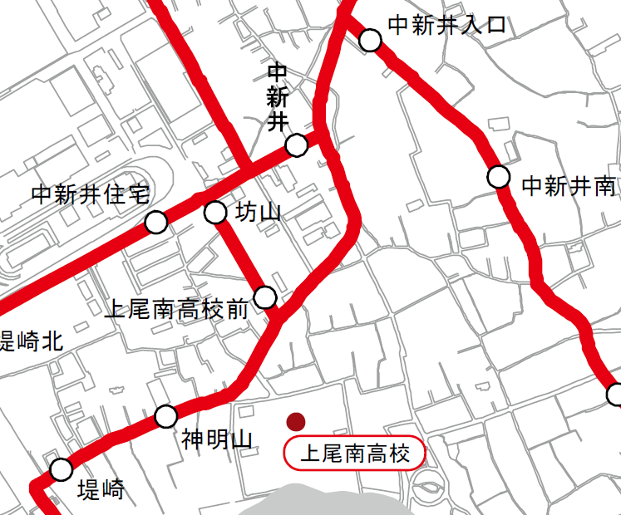

停車しないバス停：
停車するバス停 ：
工事個所 ：

